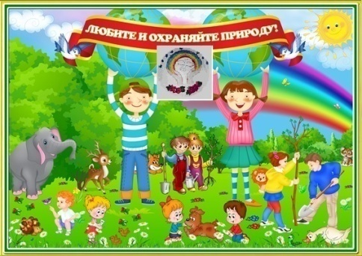
Экологический вестник

ХАСАВЮРТОВСКИЙ
ЭКОЛОГО- БИОЛОГИЧЕСКИЙ ЦЕНТР

.Мы не можем не вторгаться в природу
Октябрь 2018 г. №02 (42)
Но мы можем изменить отношение к ней!

День учителя
Ежегодно 5 октября наша страна отмечает прекрасный праздник – День Учителя России.
День учителя - это профессиональный праздник всех учителей, преподавателей и работников сферы образования - день, в который отмечаются роль и заслуги учителей в процессе качественного образования на всех уровнях, а также их неоценимый вклад в развитие общества. Учитель – это гораздо больше, чем просто профессия! Учитель – это состояние души и желание передавать свой опыт другим людям!
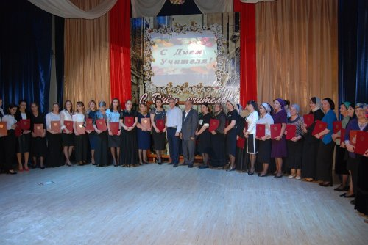
4 октября, в большом зале дворца культуры «Спартак» состоялся праздничный концерт посвященный дню учителя. В качестве почетных гостей были приглашены ветераны и работники образования, руководители муниципальных ведомств, а также представители общественных организаций и местных СМИ.
Слово для приветствия педагогов и воспитателей, школьных и дошкольныхучрежденийбыло предоставлено Главе города Хасавюрт Зайнудину Окмазову.
«Уважаемые учителя, преподаватели, педагоги дошкольного и дополнительного образования, ветераны педагогического труда! Учитель – это всегда труженик и подвижник своего дела. Только сильный духом человек может выдержать ту колоссальную нагрузку и стремительный темп непрерывного совершенствования, которые сопровождают работу с детьми. Ваша преданность и служение своей профессии, вызывают уважение и являются примером для многих. Поздравляю Вас с вашим

профессиональным праздником! Желаю мира, добра, счастья и благополучия!» -сказал Окмазов.
Слова поздравления в адрес преподавателей звучали от представителей Собрания городских депутатов, членов Общественной палаты города Хасавюрт, Совета ветеранских организаций и других лиц.
Далее первый заместитель главы администрации Бадыр Ахмедов провел церемонию награждения отличившихся педагогов. Более 30 работников образования были отмечены благодарственными письмами и грамотами.
По завершению официальной части мероприятия для всех приглашенных педагогов, творческим коллективом Дворца культуры «Спартак»при участии артистов центра культуры и муниципального хореографического ансамбля «Эхо гор» была подготовлена концертная программа, которая включала в себя более 15 хореографических и вокальных выступлений.
Дорогие учителя !
Коллектив Эколого-биологического центра сердечно поздравляю Вас с Днём учителя!
Учитель, мудрый и прекрасный, в Вас столько качеств собралось: Вы честный, неподкупный, ясный… Желаем, чтобы всё сбылось! Чтоб жизнь бурлила и кипела, В душе гармония жила, Чтоб сердце от удачи пело. Всегда почет Вам и хвала!
/ Методист ЭБЦ Сайдулаева Л.У.

Доступная среда.
В начале 2018 года была проведена проверка объектов социальной инфраструктуры ( ОСИ) МКУ ДО ЭБЦ в рамках исполнения Государственной программы РД « Доступная среда» на 2017 – 2020 г.г.
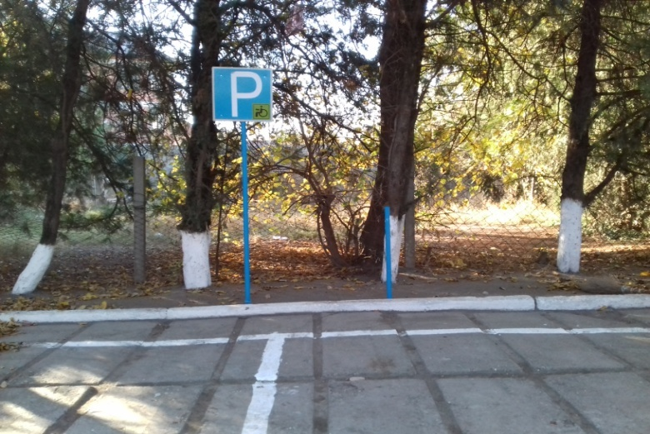
Стоянка для автомашин инвалидов
По итогам проверки был определен фронт работ по созданию необходимых условий для инвалидов и маломобильных групп населения. Глава муниципального образования « город Хасавюрт» Окмазов З.Д. и Начальник У.О. г. Хасавюрта Ибрагимов Р.М. сочли необходимым включить Эколого биологический центр в план по реализации этого проекта.
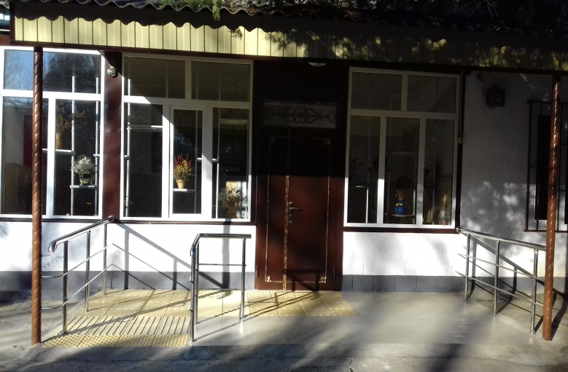
Вход в административное здание
Работы по созданию в ЭБЦ социальной инфраструктуры проводились ООО « АГАТ» под руководством его директора Акавова Б.С. Здание ЭБЦ, построенное в 1964 году из самана, двор, классные комнаты и инфраструктура по « Доступная среда» требовало проведения большого объема работ. В течении месяца строители ООО « АГАТ» провели все , предусмотренные договорами работы.
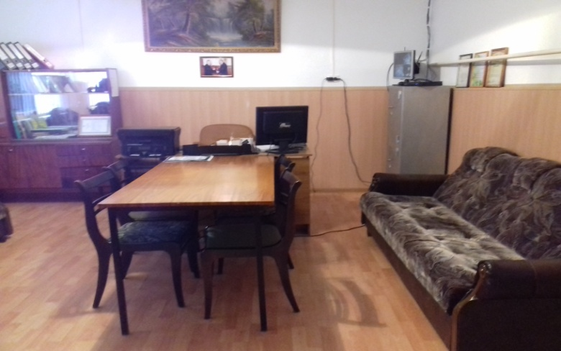
Кабинет директора

Приемка работ на объектах ЭБЦ, производилась согласно акта приемки выполненных работ и пунктов договора где были указаны все работы по созданию инфраструктуры
для инвалидов и маломобильных групп населения. Все работы, предусмотренные договором выполнены качественно и в установленный срок. Подъездные пути, стоянка для а/м инвалидов, указатели движения высокой контрастности, особые плитки для слабовидящих пандусы с опорными поручнями были установлены согласно требованиям.
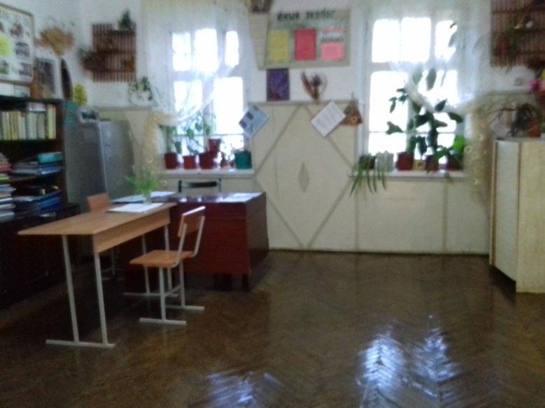
Кабинет экологии
В самом здании заменены устаревшие окна и двери . Глиняные потолки были обшиты гипсокартонном, зашпаклеваны и покрашены. Полы из ДСП заменены ламинатом. Стены в классных комнатах и кабинетах обиты огнеупорным декоративным материалом.
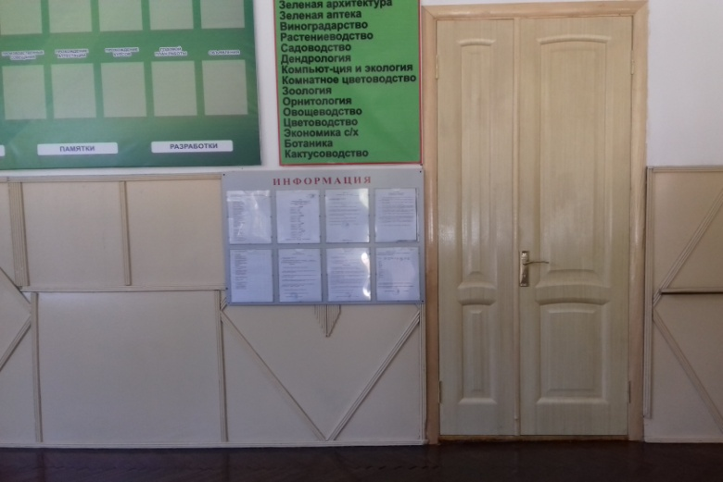
Прихожая
Здание и прилегающая территория ЭБЦ приняла современный вид. Коллектив и учащиеся ЭБЦ выражают искреннюю благодарность Администрации города , управлению образования и ООО « АГАТ» за созданные условия для работы и учебы сотрудникам и учащимся.
Зам. директора ЭБЦ по УВР Балатова Н.А.
Орг.массовые мероприятия, проведенные педагогами ЭБЦ в школах города
Орг.массовые мероприятия- важнейшая часть работы педагога дополнительного образования. Проведение этих мероприятий всегда имеет воспитательное воздействие на учащихся всех возрастов.Они всегда способствуют развитию творческих способностей детей и личностному росту учащихся.
17 октября в школе №12 с учащимися 4 «б» класса объед. «Овощеводство» было проведено осеннее мероприятие на тему: «Осенние посиделки». Подготовила и провела данное мероприятие педагог ЭБЦ Ибракова А.А.

Цель мероприятия: научить детей замечать прекрасные изменения в природе с наступлением осени; журчание ручья, отлет птиц, осенний листопад. Охват детей составил – 32 учащихся. Первая и вторая группа. Присутствовали на мероприятии: Зам по орг. массовой работе Инусилаева П.М. 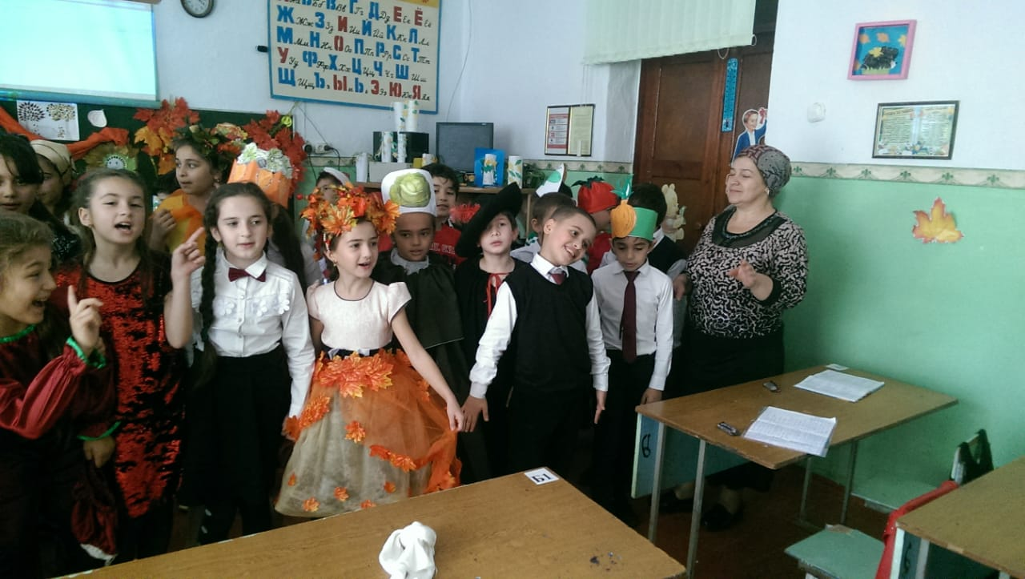
Мероприятие в со №12. Рук. Ибракова А.А.
18 октября в сош № 9 педагог ДО ЭБЦ Аджиева Д.Ш. провела осеннее мероприятие на тему: «Осенний календарь» Участники мероприятия – учащиеся 4 б класса. Кол-во участников 13 чел. Охват уч-ся 45 человек. Цель данного мероприятия: познакомить детей с приметами осени, с народным осенним календарем.
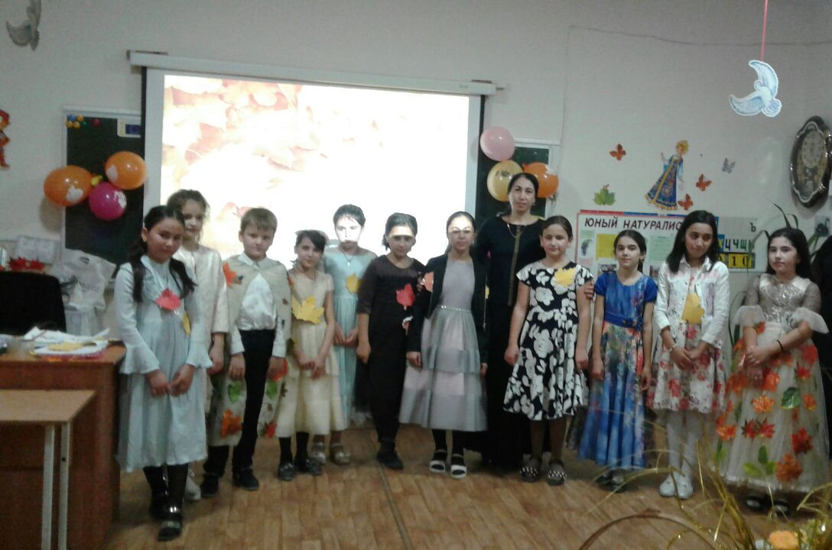
Мероприятие в сош. № 9 Рук. Аджиева Д.Ш.
Детям в интересной форме рассказывается об основных приметах осени, о сборе урожая на огороде, об отлёте птиц, о том как меняется погода с каждым днём и каждым осенним месяцем. Класс был красочно, празднично оформлен. На мероприятии присутствовали классные руководители присутствующих классов и родители учащихся.
Зав. по ОМР Аджиева Д.Ш
Единые уроки безопасности в сети «Интернет».
На основании приказа УО №70 от 11.09.2018г. и в целях формирования у юных экологов активной позиции в получении знаний и умений выявлять информационную угрозу, определять степень ее опасности , предвидеть последствия информационной угрозы и противостоять им 30 октября в объединениях эколого-биологического центра прошли Единые уроки безопасности в сети «Интернет». Руководители объединений ознакомили обучающихся

с правилами ответственного и безопасного поведения в современной информационной среде. Рассказали, как общаться в социальных сетях (сетевой этикет), не обижая своих виртуальных друзей, и избегать выкладывать в сеть компрометирующую информацию или оскорбительные комментарии.
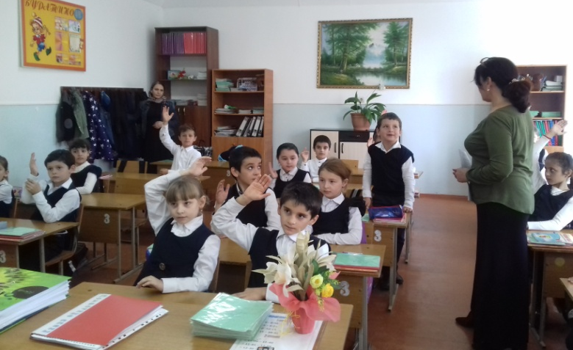
Единый урок в сош №14. Рук. Сайдулаева Л.У.
Проведены беседы о необходимости критического отношения к сообщениям в СМИ (в т.ч. электронных), об избежании вредной и опасной для них информации, как распознать признаки злоупотребления их доверчивостью и сделать более безопасным свое общение в сети Интернет.
объединениях ЭБЦ прошли единые уроки на тему: «Безопасность в сети "Интернет" 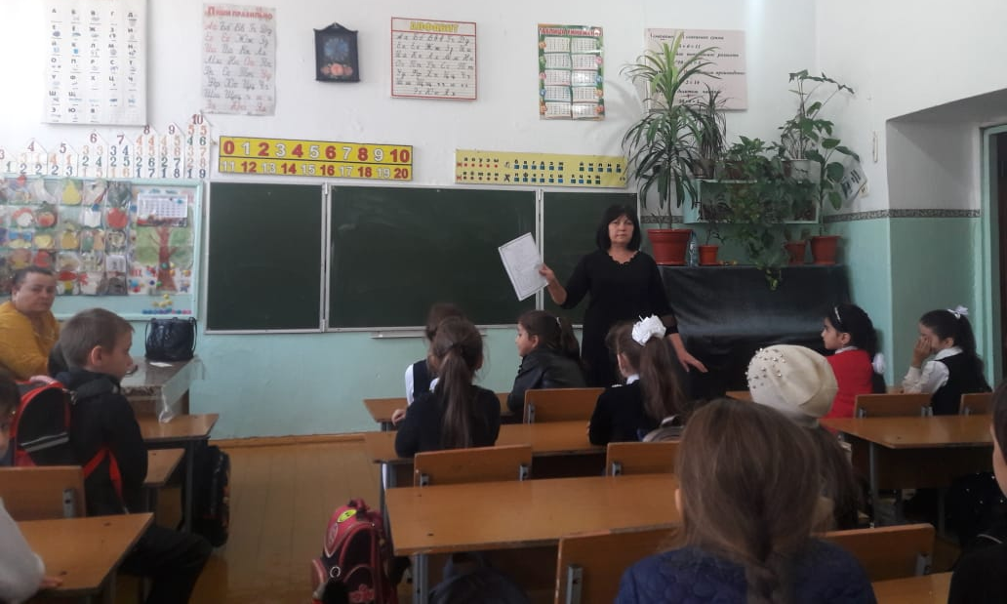
Единый урок в сош №5.Рук Балатова Н.А.
При проведении единого урока учащиеся ознакомились с правилами ответственного и безопасного поведения в современной информационной среде, общения в социальных сетях (сетевой этикет).
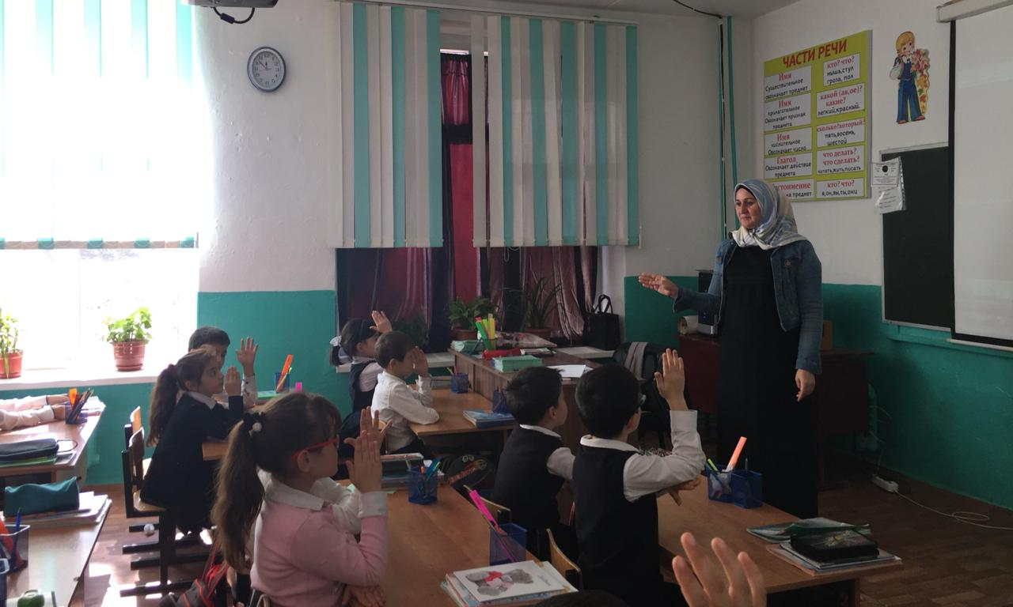
Единый урок в сош №3.Рук.Джамзарова Л.К.
Большой познавательный интерес у юных экологов вызвали презентации «Проблемы информационной безопасности в сети Интернет», «Безопасный Интернет», «Сказка о золотых правилах безопасности в Интернет.», «Твоя безопасность в интернете»Педагоги ЭБЦ провели 26 уроков с охватом 485 учащихся со 2 по 9 классы.
Методист по экологии Батырбиева В.М.
Праздник «Золотая осень» в ЭБЦ
В этом году праздник «Золотая осень-2018 » состоялся на базе ЭБЦ 25 октября .
Цели и задачи праздника:
-обогащение знаний учащихся о приметах осени; -сплочение коллектива; развитие наблюдательности, внимания, творческих способностей, чувства юмора, -умение веселиться; пропаганда здорового питания;
- воспитывать любовь к родной природе, эстетическое восприятие природных явлений.
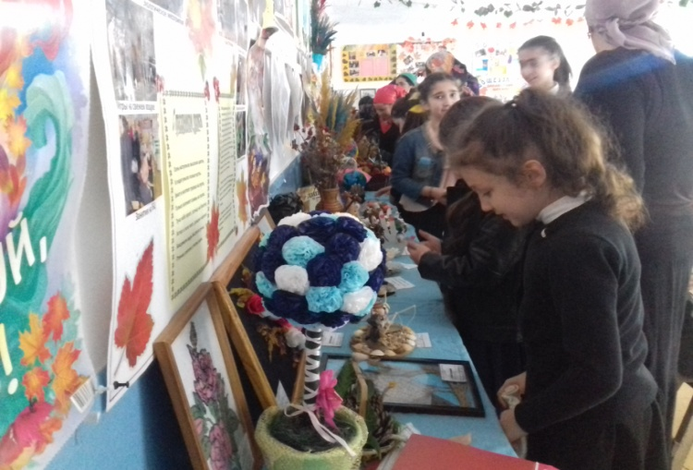
Учащиеся школ города на выставке
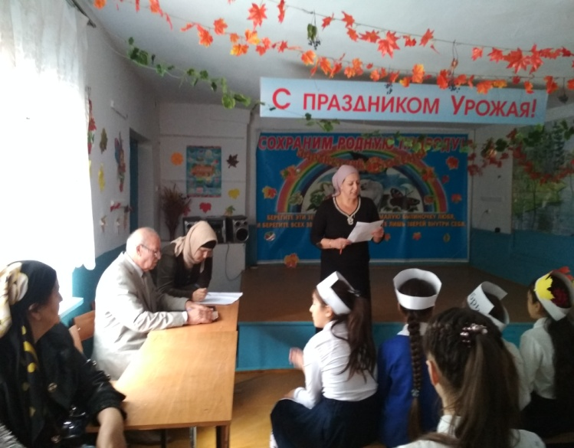
Праздник открывает зав. ИМО Батаева М.И.
На этом мероприятии подводились итоги работ педагогов и учащихся-экологов за 2017-2018 учебный год. К празднику была приурочена выставка работ юных экологов, которую смогли посетить с 22 по 25 октября учащиеся образовательных учреждений города и района.
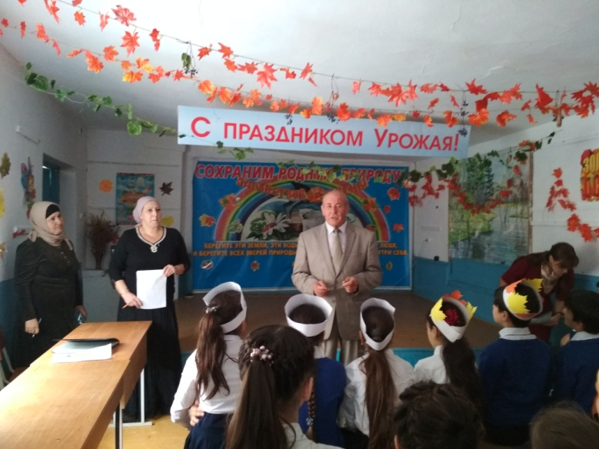
Директор ЭБЦ Омаров А.А. приветствует участников мероприятия
На выставке были представлены экспонаты с учебно-опытных участков: различные поделки из природного материала, панно, композиции, коллажи. Каждое

объединене выпустила яркие праздничные стенгазеты, где отражались итоги работ на учебно-опытных участках
объединений за прошедший учебный год и осенняя тематика.Праздник открыла зав. ИМО Батаева М.И. Она рассказала о работе, проведенной педагогами ЭБЦ совместно с биологами и учащимися-экологами в прошедшем учебном году, отметила достигнутые успехи в деле экологического воспитания учащихся и планах на будущее..
Директор ЭБЦ Омаров А.А. в своем выступлении отметил работу, проведенную коллективом ЭБЦ совместно с администрацией и учащимися образовательных учреждений в 2017-2018 уч.году.
Экологи следующих объединений подготовили интересную праздничную программу:
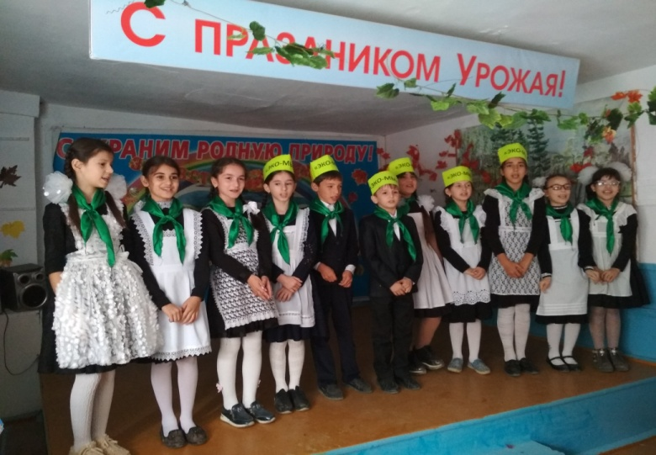 Выступление уч-ся сош №17
1.«Природа и мы» - с учащимися гимназии им М.Горького.
Рук.объединения Минбулатова Т.А.
2. «Экология» с уч-ся сош №17 рук. Батырбиева В.М.
3. «Овощеводство»- с уч-ся сош №12 рук. Ибракова А,Х.
4. «Садоводство»- с уч-ся сош №14.Рук. Батаева М.И.
На общегородском празднике «Золотая осень » были отмечены дипломами и грамотами ГУО и ЭБЦ учащиеся-экологи, педагоги ЭБЦ и биологи школ по итогам работы за 2017-2018 уч.год.
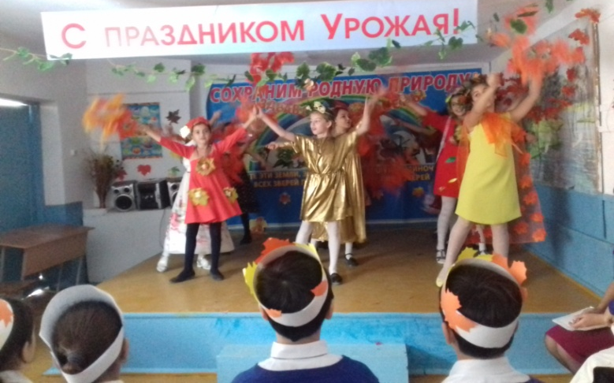
Выступление уч-ся сош № 12
.В заключении праздника директор ЭБЦ Омаров А.А. выразил благодарность директорам и учителям образовательных учреждений, за сотрудничество и пожелал участникам праздника успехов в учёбе и в работе по охране окружающей среды
Зав. ИМО Батаева М.И.

Редколлегия:
Редактор -- А.А.Омаров
Отв. Секретарь-З.М.Черивханова
Вёрстка Л.У.Сайдулаева
Фотографии И.В.Умаров
г.Хасавюрт ул.Заречная пр.1 д.2

